- 目的

确保当某项工作、职责或过程从一个试题（如个人、团队、部门或外部供应商）转移到另一个实体时，能够实现平稳、有序、无缝的过渡，并最大限度地减少风险、错误和业务中断。

2、范围

本程序规定了零件/零组件生产工作的管理和控制要求。

3、术语和定义
序号 | 术语 | 定 义
1 | 工作转移 | 是指零件和/或组件生产加工场地需要转换。场地转换分以下几种模式：从客户转移到我公司；从公司内转移到供应商；从供应商转移到公司内；不同供应商之间的转移；公司内不同生产线之间的转移。

4、职责和权限
部门 | 主要职责描述 | 对应活动
项目管理部 | 项目经理负责从客户转移到我公司以及生产（如壁板等）类转移工作的组织管理以及工作转移计划的制定，包括公司内不同生产线之间的转移、从生产车间转移至供应商以及从供应商转移至生产车间。负责将工作转移申请内容告知客户并协调客户批准。 | 5.1、5.3、5.5
经营发展部 | 采购人员负责根据对供应商的资质管理要求和控制要求文件组织对供应商资质管理进行风险评估并协调供应商配备相应的资源。负责后续的供应商开发、商务合同签订及收尾。 | 5.2
工程技术部 | 技术员负责组织工作转移的技术可行性审查、特种工艺识别及准备、工装状态检查和管理。对于转移策划过程中识别的关重件和难度件，需进行工艺文件审查。 | 5.2
质量安环部 | 技术员负责产品检验的监督和管理，负责生产线审批。 | 5.2、5.8
各部门 | 各生产部门根据实际工作需要，提出工作转移申请。公司内部涉及的转移工作，相关生产车间负责按转移计划实施生产转移工作。

5、工作程序

5.1 客户转移至我公司的转移工作按新研项目组织进行。其他类型转移工作由需求单位根据实际工作需要，向工作转移任务主管部门提出转移申请，填写工作转移申请单，经总理经批准后实施。

5.2 涉及转移到供应商的工作转移，在合同签订前，经营发展部应组织工程技术部和质量安环部对承接供应商进行风险评估，确保供应商具备相应的承制能力，包含生产、技术（包含相互配合零件的识别等）、质量等专业方面。同时，询价书内容中包含工艺准备、质量、生产等节点要求。

5.3 转移任务主管部门组织相关部门进行工作转移工作评估并编制工作转移计划。工作转移计划应包含但不限于转移零组件涉及的工程图纸、技术文件等生产依据的转移时间，工装、样板、设备的搬迁时间，特种生产线工艺（如需要）准备及批准时间等内容。根据需要，工作转移任务涉及的各部门可编制内部详细工作计划。

5.4 无需客户批准的一般生产过程应满足生产过程控制程序文件的要求。

5.5 顾客有要求时，工作转移应按客户要求申请并得到顾客的批准。

5.6 转移的工作若涉及供应商，计划使用的供应商应满足供应商审核批准管理程序文件的要求。

5.7 转移的工作若涉及需要顾客批准的特殊过程，计划使用的工艺源应满足特殊过程管理程序文件的要求。

5.8 工作转移后生产的首件应按首件检验程序文件进行首件检验。顾客有要求时应提请顾客进行首件检验验证。

6、相关流程

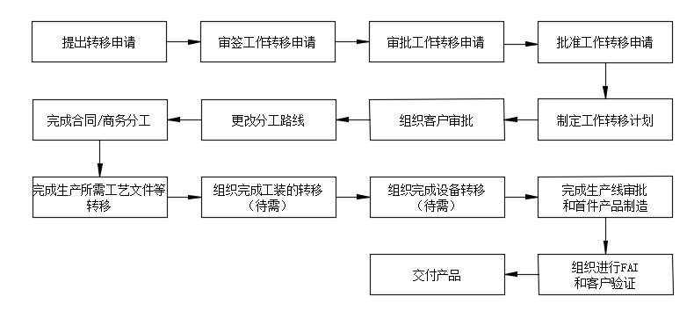

7、引用文件

SYCX/QMS-P3-02供应商审核批准管理程序文件

SYCX/QMS-P2-08特殊过程管理程序文件

SYCX/QMS-P4-09生产过程控制程序文件

SYCX/QMS-P5-01首件检验程序文件

SYCX/QMS-P3-11供应商的资质管理要求和控制要求文件

SYCX/QMS-S1-06质量记录管理程序

8、记录表格

FM-P2-18-01工作转移申请单

